Lampiran 1

Surat Permohonan Izin Penelitian dari Fakultas Kedokteran Gigi Universitas Sumatera Utara kepada Komite Etik Pelaksanaan Penelitian Kesehatan Universitas Sumatera Utara
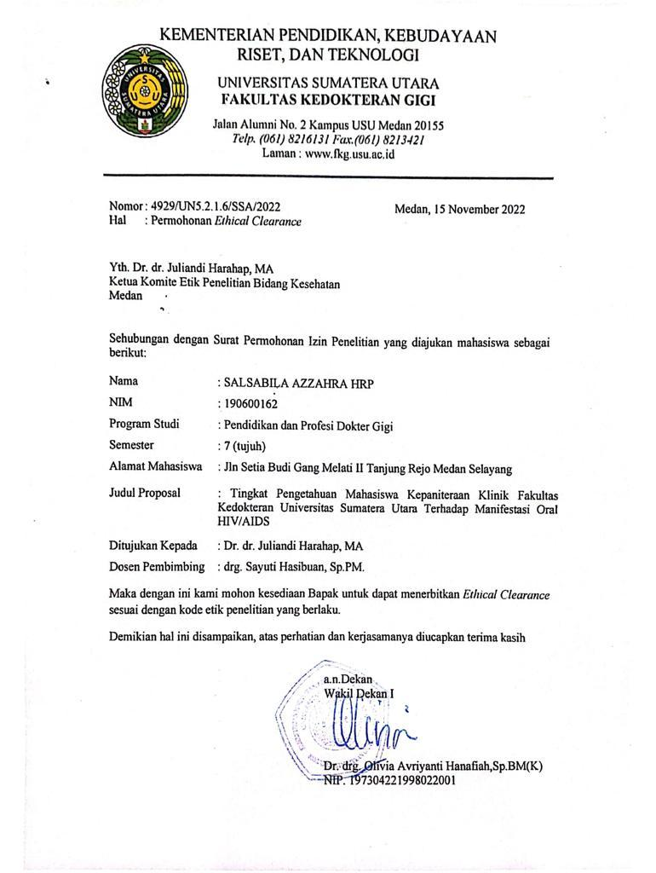

Lampiran 2

Surat Permohonan Izin Penelitian dari Fakultas Kedokteran Gigi
Universitas Sumatera Utara kepada Dekan Fakultas Kedokteran
Universitas Sumatera Utara
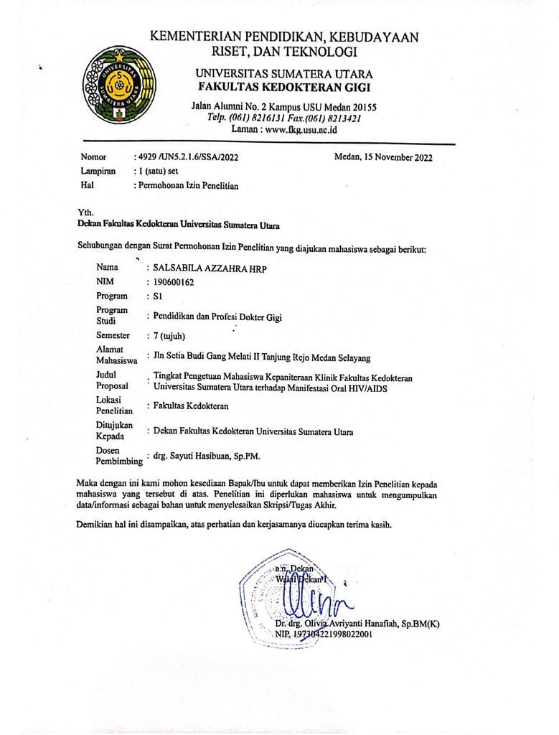

Lampiran 3

Surat Persetujuan Komite Etik Pelaksanaan Penelitian Kesehatan Universitas Sumatera Utara
